Acteurs et stratégies de la mondialisation

DOCUMENT1: D’après «Bangladesh : les leçons du Rana Plaza», Alexandre Delaigue, Alternative économique, mai 2013.
Le 24 avril dernier, l’effondrement du Rana Plaza, un immeuble occupé par de nombreux ateliers textiles travaillant pour des marques européennes et américaines, a causé plus de 1 100 morts au Bangladesh. Le textile occupe aujourd’hui 4 millions de personnes dans ce pays de 150 millions d’habitants. Comme les syndicats y sont relativement présents, ce secteur est aussi moteur pour les revendications sociales, même si on reste encore très loin du compte, comme l’affaire du Rana Plaza vient de le rappeler. A 38 dollars par mois pour le salaire minimum, « le prix de l’esclavage », a déclaré à juste titre le pape, les salaires des ouvriers restent indécents. Comme toujours lorsque ce genre de drame se produit, les consommateurs occidentaux sont, à juste titre, indisposés qu’on leur rappelle à l’heure du JT que leurs vêtements bon marché sont produits pour un salaire de misère dans des conditions épouvantables et dangereuses. Du coup le commissaire européen au Commerce Karel De Gucht et la responsable de la politique étrangère européenne Catherine Ashton ont annoncé leur intention d’imposer des sanctions commerciales au Bangladesh. D’autres initiatives se mettent en place qui sont de nature à changer la donne : la Clean Clothes Campaign* mondiale et la fédération syndicale internationale du textile, IndustriALL, ont exigé des marques qu’elles renforcent les contrôles qu’elles sont censées exercer sur leurs sous-traitants d’après leurs « codes de conduite ». A leur initiative, H&M et Zara, rejoints par C&A et 31 enseignes au total, viennent de signer un engagement juridiquement contraignant en vue d’assurer un contrôle indépendant de la sécurité et des conditions de travail chez leurs sous-traitants. Une démarche refusée cependant pour l’instant par les grandes marques américaines, qui redoutent d’être traînées devant les tribunaux en cas de manquements.
La Clean Clothes Campaign est une campagne internationale qui vise à améliorer les conditions de travail dans l’industrie mondiale du vêtement, qui s’inscrit dans la mouvance altermondialiste.

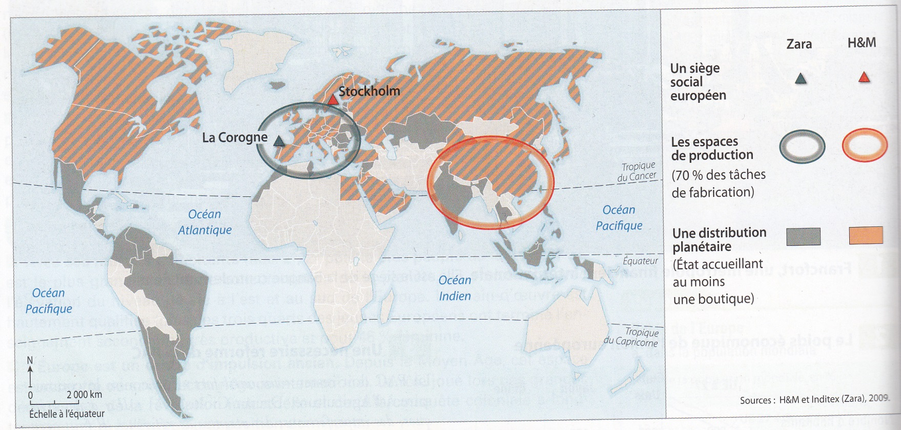
DOCUMENT 2 : Stratégies de production et de distribution des firmes Zara et H&M&
Zara : chaîne de magasins de vêtements du groupe espagnol Inditex qui possède 1900 magasins dans 87 pays
H&M : chaîne de magasins suédoise de prêt-à-porter, implantée dans 50 Etats, employant 95 000 personnes (2011) et possédant 2 776 magasins (2013)

.
Référence au Doc. | acteurs | stratégies
« (Au Bangladesh) Le textile occupe aujourd’hui 4 millions de personnes dans ce pays de 150 millions d’habitants »  A 38 dollars par mois pour le salaire minimum, « le prix de l’esclavage »  « les salaires des ouvriers restent indécents »  « Comme les syndicats y sont relativement présents »  « la fédération syndicale internationale » du textile IndustriALL »  européenne Catherine Ashton ont annoncé leur intention d’imposer des sanctions commerciales au Bangladesh ».  « le commissaire européen au Commerce Karel De Gucht et la responsable de la politique étrangère  « la Clean Clothes Campaign »  « H&M et Zara, rejoints par C&A et 31 enseignes au total (…) engagement juridiquement contraignant»  « chez leurs sous-traitants » | Ouvriers et entreprises des pays du Sud.  Syndicats / OIT  « Le Pape » : autorité morale  Etats et organisation transnationale (UE)  OMC  Les consommateurs  FTN  Sous-traitants | Sous-traitance pour les grands groupes.  DIT  Pays du sud : économie à faible coûts salariaux  Cherche à améliorer les conditions de travail et à imposer des règles sociales internationales.  Critique morale du capitalisme par l’Eglise catholique et les autorités religieuses d’autres confessions.  Fixe le cadre juridique des échanges internationaux. Possibilités de mettre en place des sanctions commerciales.  Encadrement du « libre-échange » qui devient une règle presque universelle dans le cadre des  accords de l’OMC.  Opposition entre une règle souvent dominante qui visent à rechercher le produit « le meilleur marché possible » et des aspirations morales (« commerce équitable, commerce propre »)qui conduisent les FTN à moraliser leurs modes de production.
Analyse de la carte :  H&M et Zara  Nécessite une analyse de l’implantation de :  Siège social.  Espace de production  Espace de commercialisation | FTN européenne du secteur textile  Consommateurs | Siège européen : Stockholm et La Corogne : Territoire d’origine.  Production :  2 stratégies différentes :  - Low Cost de H&M délocalisation de la production dans les pays ateliers d’Asie (du sud)  - Stratégie de la proximité de Zara : Maintien de la production en Europe et en particulier en Galice  Réactivité des sous-traitants.  Implantation commerciale :  H&M : essentiellement présent sur le marché des 50 pays appartenant presque tous au Pays du Nord : près de 2800 boutiques situées dans les centres urbains et les centres commerciaux des métropoles.  Zara : implantation dans les Pays du Nord et les pays émergents/ nouveaux marchés (Amérique latine, Asie, Maroc)  Positionnement commercial différent :  -bas de gamme : h&M  - Moyenne gamme : Zara  Règle du « zéro stock » et du renouvellement rapide des collections (nouveautés toutes les 3 semaines + les « basiques »).
Organiser l’étude :
L’analyse de document nécessite d’éviter plusieurs pièges :
- une analyse linéaire du doc. 1 et une faible utilisation de la carte qui ne serait utilisée que pour illustrer le propos.
- une réécriture du texte (paraphrase)
Le travail doit suivre la méthode suivant :
- répondre au sujet
Ici il faut identifier les acteurs et leur(s) stratégie(s).
Plan possible :
Intro : Replacer les deux documents dans le contexte du sujet : les acteurs et leur stratégie dans la mondialisation.
I. Les FTN et leurs stratégies.
1. Qu’est-ce qu’une FTN et quelle est son organisation ? (en appui sur l’exemple de Zara et H&M)
2. Les stratégies d’implantation.
a. productive. (DIT, notion de délocalisation, flux tendus)
Mettre en évidence les points communs et les différences de stratégie entre H&M et Zara.
b. commerciale.
Marché des pays du Nord et des émergents. Caractère hispanophone du développement de ZARA. Implantation commerciale qui privilégie les centres urbains et les quartiers spécialisés (C.C., aéroports…)
II. Le rôle des acteurs publics et des organisations internationales.
1. Des Etats du Nord partagés entre libéralisme et régulation.
2. Des pays-ateliers entre développement et subordination.
3. OIT et le syndicalisme (IndustriAll): Un contre-pouvoir faible.
III. Les consommateurs et la société civile :
1. La stratégie du low price et ses conséquences. (Slogan de Walmart : «Everyday low price ! », stratégie identique pour H&M.
2. La remise en question du modèle libérale (Pape ; ONG altermondialiste ; des campagnes médiatiques pour un modèle productif plus respectueux.
Conclusion : Les FTN sont des acteurs majeurs de la mondialisation mais par leur comportement ou leur pouvoir juridique les consommateurs et les acteurs publics ont un impact sur la stratégie des grands groupes industriels.

